南沙街环市大道西原“吉鸿鞋业
公司”地块围蔽工程项目

邀请招标文件

广州南沙科技投资有限公司
科技兴海分公司

二〇二〇年六月
南沙街环市大道西原“吉鸿鞋业公司”地块围蔽工程项目邀请招标文件

招标人：广州南沙科技投资有限公司科技兴海分公司
招标项目名称：南沙街环市大道西原“吉鸿鞋业公司”地块围蔽工程项目
评审办法：最低价中标法
招标文件的获取:
工作人员联系发送至：
（吴先生，邮箱：152420186@qq.com电话020-66318615）
投标文件递交截止日期：2020年7月3日上午09:30
开标与评审日期：2020年7月3日上午10:00
开标地点：广州市南沙区港口大厦二楼三俊物业会议室

投标份数：正本1份，副本1份。
招标人及投标文件递交地址（可邮寄）：
广东省广州市南沙区进港大道港口大厦二楼
联系人：吴先生（电话号码：18680240988）

致投标人：

广州南沙科技投资有限公司科技兴海分公司经研究决定,就“南沙街环市大道西原“吉鸿鞋业公司”地块围蔽工程项目”，采取邀请招标的方式选择施工单位。
一、项目概述
本次邀请招标为选聘南沙街环市大道西原“吉鸿鞋业公司”地块围蔽工程项目施工单位，在指定期限内，按照招标人具体要求，完成南沙街环市大道西原“吉鸿鞋业公司”地块围蔽工程。在招标之前，投标人须仔细阅读招标文件，如发现有任何疑问、冲突或技术问题，投标人须要求招标人澄清。
二、招标要求
（一）服务内容：在指定期限内，根据南沙街环市大道西原“吉鸿鞋业公司”地块位置面积示意图（附件一），完成南沙街环市大道西原“吉鸿鞋业公司”地块的定点围蔽及土地平整工程，并确认验收，具体要求如下：
1、根据南沙街环市大道西原“吉鸿鞋业公司”地块位置面积示意图，首先完成该地块红线范围内的各项定点测量工作；
2、根据测量好的坐标定点，完成该地块的围蔽工程，要求如下：

（1）土地北侧靠马路地带，须采用彩钢泡沫夹芯板，立杆为8cm*8cm*2.5m钢柱；
（2）土地南侧及东、西侧地带，可采用钢网+仿真绿植的围蔽方式。钢网采用3.5号高2米注塑钢网，立杆为4cmx4cm角铁。钢网围蔽墙表面贴装假草，假草材质为PP聚乙烯，长度须为10mm以上。

3、围蔽结构应采取对周边建筑及管线的保护措施，不得影响周围建（构）筑物及邻近市政管线与地下设施等的正常使用功能，安装位置应符合交通、消防等安全要求；
4、围蔽施工前，应对围蔽结构的基础范围进行持力层承载力检测。正式施工前，须先进行测量放线，并设置各类构件的安装定位标识。

5、完成该地块红线范围内的土地平整施工。清除土地范围内的杂草、石块等所有杂物；在不影响土地原有的排水、排污等设施的前提下，对土地进行开挖填补施工，以达到土地规范的平整程度，提高土地的利用率。
6、该地块的围蔽、平整施工，涉及到的所有垃圾、弃土、淤泥等的清理、运输均由施工方负责；
投标人需按照上述要求，提前进行现场实勘，确认实际工程量，再根据工程量进行投标报价。按照中标价签订施工合同，中标单位按照上述要求施工时，不再另行收费，中标单位需严格按照招标要求进行施工。
（二）服务期限
此次专项服务期限自本项目开始时起至本项目结束时止。
（三）服务要求
投标人应指派至少2名以上业务能力强、项目管理水平较高的工程从业人员，可确保项目服务工作按时按质完成；
（四）服务价格：最高限价人民币3万元(人民币叁万元整)。
（五）支付方式：本工程项目完工并验收后且招标人收到中标人开具的足额发票后十个工作日内支付。
三、投标人资格要求
投标人必须同时具备以下资格条件：
1. 具备围蔽工程施工相关资质；
2. 本项目不接受联合体共同投标，不接受以个人名义投标。
四、对投标文件的要求
（一）投标文件必须包括以下内容：
1. 投标人营业执照复印件（加盖公章）；
2. 有效的法定代表人证明书原件；
3. 授权委托书（若非法定代表人签署投标书）；
（二）投标文件应符合以下要求：
1. 投标文件一式二份。
2. 投标文件必须密封装订，加盖投标单位公章并在封袋上写明“南沙街环市大道西原“吉鸿鞋业公司”地块围蔽工程项目”。投标书须加盖公章，须有法定代表人或其授权人签字，并装订在投标文件首页。
3.文件正本应用不褪色的墨水书写或打印，字迹清晰可辨，任何一页都不应涂改，不应有行间插字或删除。如果出现上述情况，不论何种原因造成，均应由法定代表人或其授权人在改动处小签或盖法人章。
五、投标人须知
（一）所报价格为费用总额，包括服务费、市内交通费、通讯费、餐费等所有费用。投标人一旦成交，双方将严格按照成交价格签订、执行服务合同。
（二）各投标人应本着长期合作、专业服务的精神，以优惠的价格投标，但亦应严格保证业务质量。
（三）投标人未按本招标文件规定所投的投标文件无效。无论成交与否，各投标文件及相关资料恕不退回，由招标人存档备察，招标人将对投标人资料予以保密。
（四）不论结果如何，投标人均需自行承担所有与编写和递交投标文件及所有参与过程中的全部费用。
（五）招标人有权在招投标期间内的合适时间发布澄清及参考文件。
（六）招标人在规定的截止时间前，可以对邀标文件进行修改，并以书面形式通知投标人，投标人应立即以书面形式回复确认收到修改文件。
六、投标评审
（一）最低价中标法评审
评审委员会对投标文件进行符合性审查，符合性审查通过的单位，根据投标人报价由低到高进行排名，确定投标人的顺序。排名第一的为第一中标候选人。投标人报价出现两个或两个以上相同最低报价时，招标人将按以下条件确定中标人：
1、招标人与投标人有过往合作经验（投标人须提供证明文件）；
2、若同时有两个或两个以上合作经验的投标人均为最低报价，通过摇珠方式确定中标人。
（二）中标公示及中标通知书
投标结果公示期结束后，如无异议，评分排名第一的中标人确定为中标人。招标方将及时向中标人发出中标通知书，中标人接到通知书后应在24小时以内予以书面确认。
（三）合同谈判与签订
中标人应该在中标通知书中载明的时间内与招标人商谈有关事宜并签订合同协议书。
- 招标人对本次招标活动及相关的文件资料拥有最终的解释权。

广州南沙科技投资有限公司科技兴海分公司
2020年6月30日

附件：

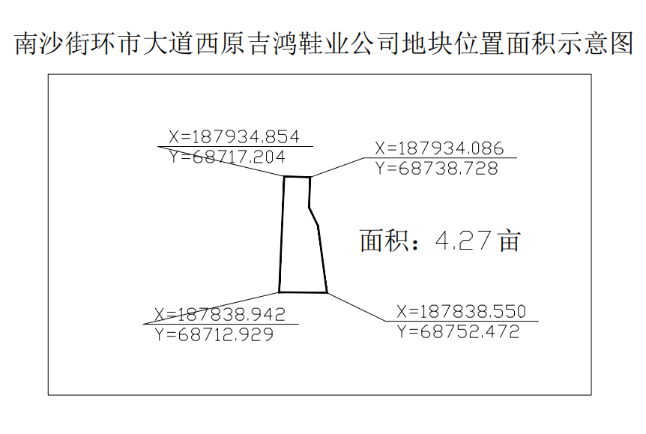

附件：投标文件格式
一、封面（格式）
二、投标书（格式）
三、法定代表人证明书（格式）
四、法定代表人授权书（格式）
五、报价表
六、资格证明文件（营业执照、资质证书、与招标人合作的业绩文件等，投标人自备）

一、封面（格式）

南沙街环市大道西原“吉鸿鞋业公司”地块
围蔽工程项目

投标文件
本（正本或副本）

投 标 人： （公章）
投标人地址：
二〇二〇年 月
二、投标书（格式）

投 标 书

致：

1.我们收到贵方 的邀请招标文件。经研究，愿以人民币（大写） 元的报价，提供邀请招标文件要求的专项服务，并满足邀请招标文件提出的各项规定和要求。
2、如果贵方接受我方投标，我方保证按邀请招标文件的要求完成服务工作。
3．如果我方在中标通知书写明的期限内未能或拒绝与你单位签订合同协议书，你单位有权另选中标单位。
4、一旦我方中标，我方将按照相关的法律法规和签订的合同来履行自己的责任和义务。除非另外达成协议并生效，你方的邀请招标文件和中标通知书以及本项目服务方案将构成约束我们双方的合同。
5、我方理解，贵方可选择任何部分或全部项目与投标人签约，接受最低标价的投标。同时也理解，你单位不负担我们的任何投标费用。

投标人地址：  电 话：  传 真：  邮政编码： | 投标人名称： (盖章)  法人代表或授权代表  职务、姓名 （签字）  日 期：2020年 月 日

备注：投标报价时提交
三、法定代表人证明书

法定代表人证明书
______________同志，现任我单位 职务，为法定代表人，特此证明。
本证明书自签发之日起生效，有效期： 。

附：
营业执照（注册号或统一社会信用代码）：
经济性质：
经营范围：

法定代表人
居民身份证复印件粘贴处

（正面）

法定代表人
居民身份证复印件粘贴处

（反面）

单位名称（盖公章）：

日期： 年 月 日

四、法定代表人授权委托书

法定代表人授权委托书
本人 （姓名）是 （投标人名称）的法定代表人，现委托 (姓名)为我方代理人。代理人根据授权，以我方名义签署、澄清、说明、补正、递交、撤回、修改 （项目名称）投标文件、签订合同和处理有关事宜，其法律后果由我方承担。
委托期限： 。
代理人无转委托权。

投标人： （盖单位章）

法定代表人： （签字）

身份证号码：

委托代理人： （签字）

身份证号码： 附身份证复印件
委托代理人
居民身份证复印件粘贴处

（正面）

委托代理人
居民身份证复印件粘贴处

（反面）

年 月 日

五、报价表
南沙街环市大道西原“吉鸿鞋业公司”地块围蔽工程
项目报价表

项目名称 | 南沙街环市大道西原“吉鸿鞋业公司”地块围蔽工程项目 | 项目报价 | 元
大写人民币 元整
注：本项目结合自身实力和市场因素进行报价。

报价单位（公章）：
日期：

《符合性审查表》

编号 | 投标人名称  审查项目 | A | B | C | D | E | F | G | H
1 | 投标文件中有有效的营业执照复印件、法定代表人证明书原件，及法定代表人授权书原件；
2 | 投标文件的封面加盖投标单位的法定印章；
3 | 投标文件按规定的格式填写，内容齐全或关键字清晰可辩；
4 | 符合本招标文件第三条“投标人资格要求”。
5 | 投标报价不高于最高限价。
结论 | 是否通过并进入下一阶段评审
名称：南沙街环市大道西原“吉鸿鞋业公司”地块围蔽工程项目

备注：1、“是否通过并进入下一阶段评审”一栏应写“通过”“不通过”。
2、符合上述情况的打“○”，不符合的打“×”。
3、出现一个“×”的结论为“不通过”全部为”O”的结论为“通过”。

评审人员签名： 日期：

